Waterland CB
Regio Noordkop Country & Bluegrass


www.regionoordkop.nl https://rtvpurmerend.nl
ether: 106.6 FM
Digitaal Ziggo: Kan. 918
luisteren on line kan via: luisteren online kan via:
www.regionoordkop.nl/live-radio/ https://rtvpurmerend.nl/radio/live

Na de uitzending kan het programma worden beluisterd wanneer u maar wilt, via
http://hans.vdveen.org/muziek/

U vindt daar de uitzendingen van het laatste half jaar, waar u vrij uit kunt kiezen.
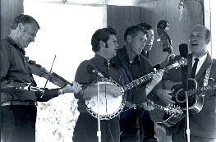


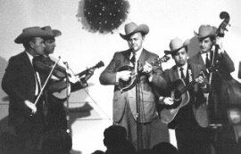
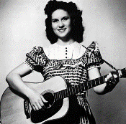
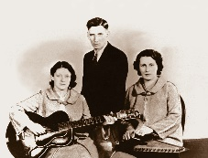
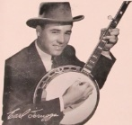
30 maart & 1 april 2025
Zondag 19:00-20:00 – Waterland Country Bluegrass
Dinsdag 20:00-21:00 – Country & Bluegrass NieUw
Dinsdag 21:00-22:00 – Traditionele Country
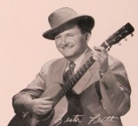
Dinsdag 22:00-23:00 – Bluegrass

samenstelling, montage & presentatie
Hans van der Veen
En weer ging het fout met Waterkand CB, en nu weer denk ik dat ik heb gevonden wat het was. We proberen het gewoon wéér!!
Maar dan … 1 april. Ik heb nog even gekeken of er iets was te doen met joke, jest, gol, fun, maar er zat niks in. Blijkbaar moeten we onze muziek serieus nemen en valt ermee te spotten. Ik hoop dat de verschillende edities van het Noordhollands Dagblad ook inzien en eindelijk eens een knap stuk plaatsen over ons concert met King Springs Road, zondag de 6de.
Mooie muziek deze week – als gebruikelijk – maar kijkt u eens naar de plaatjes, speciaal naar die van Peter, Paul & Mary. De zwart-wit is de bovenste helft van de originele. Die hebben ze gespiegeld en ingekleurd. Grapje.
Ik wens u veel luisterplezier!!

Zondag 30 maart, 19:00-20:00
Waterland CB
CB 015
Buzz Cason & singles 1975
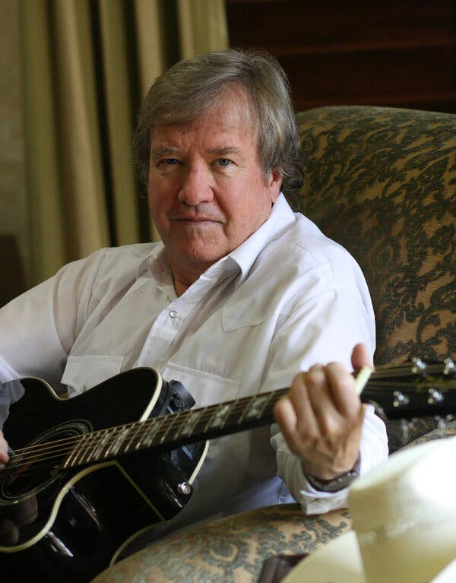

Country, (co-)written by Buzz Cason
- Jan & Dean Tennessee
- Brenda Lee Why me
- Young Sisters Wacht nog maar een beetje
- Bobby Russell Ruby red, baby blue
- Louise Mandrell Everlasting love
- The Crickets Hayride
- T.G. Sheppard Another woman
- Brush Arbor Emmylou
- Terri Gibbs Tell me that you love me
- Mel Tillis A million old goodbyes
- The MacCarters Timeless and true love
- Gary Allan Forgotten but not gone
Bluegrass, in 1975 als single verschenen
- Pinnacle Boys Bluegrass women
- Lawrence Lane Enoch’s still
- Larry Sparks Lonesome blues
- Jimmy Martin There’s better times a-coming
- Ronnie Reno Freedom song
- Dillards In my life
- Flatt & Scruggs Jimmy Brown the newsboy
- Bluegrass Alliance Louise

Dinsdag 1 april, 20:00-21:00
Country & Bluegrass NieUw
2025-12
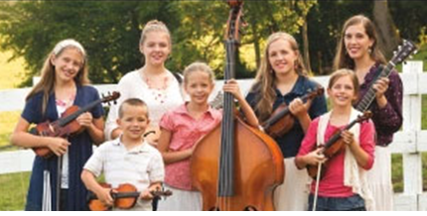
Echo Valley

Algemeen nieuws
- Marianne Faithful The last thing on my mind
- Gillian Welch Scarlet town
Jarigen 1 april
- Lady A. (Hillary Scott) Where would I be
- Jim Ed Brown Here today and gone tomorrow
- Runaway June (Jennifer Wayne)
We were rich
- Kip Moore More girls like you
Jarigen 2 april
- Emmylou Harris Red red rose
- Billy Dean Two of the lucky ones
Recent verschenen Country
- Cory Ashbury You are my sunshine
- Josh Ward Talkin’ to your picture
- Olivia Wolf Lucky one
- Luke Trimble Reading books
- Morgan Evans Thank God she’s a country girl
Recent verschenen Bluegrass
- Echo Valley Sweet child of mine
- Matthew Geiger All I ever loved was you
- Mason Via There goes another one
- Route 3 Your love is a miracle
Toegift
- Emmylou Harris Rollin’ and ramblin’

Dinsdag 1 april, 21:00-22:00
Regio Noordkop Country
Wedding songs


Peter Yarrow, Paul Stookey & Mary Travers

- Peter, Paul & Mary The wedding song
- Buffy Sainte Marie The wedding song
- Ed McCurdy The merry wedding
- Rochesters Wedding day
- Warner Mack Wedding rings
- Ed Bruce Wedding dress
- Marty Robbins Wedding bells
- Wanda Jackson No wedding bells for Joe
- Hank Snow I went to your wedding
- Stanley brothers I just came from your wedding today
- Sonny Burns Invitation to your wedding
- Country Gentlemen Tomorrow’s my wedding day
- Sue Thompson Mama, don’t cry at my wedding
- Jim Reeves Hawaiian wedding song
- Roy Orbison Indian wedding
- Wilf Carter The cowboy’s wedding in May
- June Carter The wedding of Hillbilly Lilly Marlene
- Yodeling Slim Clark The wedding of the little Swiss miss
- Kitty Wells A wedding ring ago
- Jeannie C. Riley The wedding cake
- Petula Clark The wedding song
- Philomena Begley Our wedding day

Dinsdag 1 april, 22:00-23:00
Regio Noordkop Bluegrass

Bluegrass Nogwat – 5
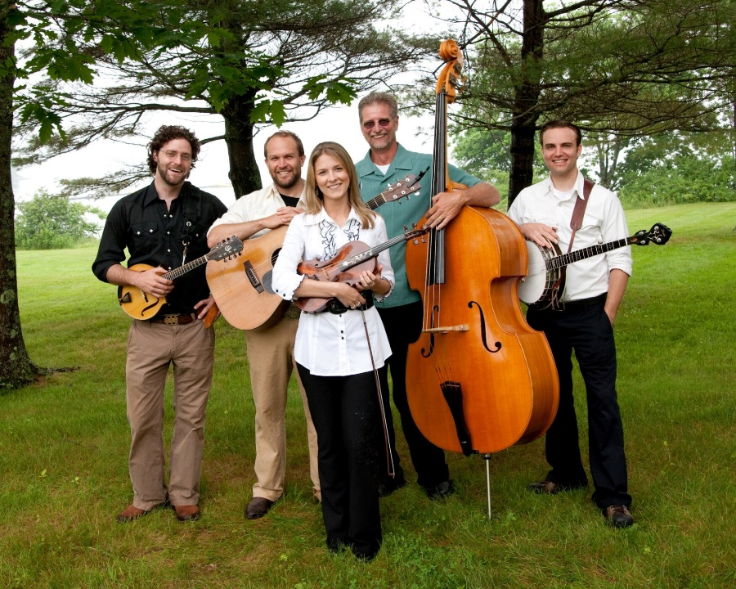
Erica Brown & the Bluegrass Connection

- Bluegrass Braves (Chief Powahatan & the)
Pass me not
- Bluegrass Brethren California girl
- Bluegrass Buckaroos Southern moon
- Bluegrass Champs Put my little shoes away
- Bluegrass Charm Sin’s darkest road
- Bluegrass Clodhoppers Windmill
- Bluegbrass Club Back to you
- Bluegrass Colonels (Sam Wilson & the)
I wouldn’t mist is for the world
- Bluegbrass Connection (Erica Brown & the)
My heart’s own love
- Bluegrass Country (Jack & Mike Theobald &)
I’m goin’ home
- Bluegrass Countrymen Ben the goldminer
- Bluegrass Cousins (Rich Rainey & the)
You’re gonna miss me
- Bluegrass Cut-Ups (Ernie & Mack & the)
Stepping stones
- Bluegrass Cut-Ups (Red Smiley & the)\
The pale horse and the rider
- Bluegrass Curups (Roby Huffman & the)
Colorado river
- Bluegrass Delta Force Better times in better places
- Bluegrass Disciples I won’t be there
- Bluegrass Drive (Mark Houser &)
The little children
Bonus:
- Ernie en Mack Broken vow.
- Bluegrass Clodhoppers It’s all over now but the crying

De vorige week
Wilt u luisteren naar het programma van de vorige week?
Control+klik op onderstaande links

Zondag 23 maart, Waterland CB: Flowers
Programma vervallen

Dinsdag 25 maart, Country & Bluegrass NieUw
https://hans.vdveen.org/muziek/A - COUNTRY NU (pas verschenen)/447A - R-N C&BG nieuw - 2025-03-25.mp3

Dinsdag 25 maart, Noordkop Country: Jerry Salley (6)
https://hans.vdveen.org/muziek/B - NOORDKOP COUNTRY/447B - R-N Country - 2025-03-25 - Jerry Salley (6)-.mp3

dinsdag 25 maart, Noordkop Bluegrass: Ola Belle Reed
https://hans.vdveen.org/muziek/C - NOORDKOP BLUEGRASS/447C - R-N Bluegrass - 2025-03-25 - Ola Belle Reed.mp3

